

XI`AN TECHNOLOGICAL UNIVERSITY

实验报告

实验课程名称 ARM嵌入式系统原理及其应用开发

专 业： 物联网工程

班 级： 16060616

姓 名： 田宇龙

学 号： 16060616107

实验学时：

指导教师：

成 绩：

2018 年 6 月 18 日

西安工业大学实验报告

|  |  |  |  |  |  |  |  |
| --- | --- | --- | --- | --- | --- | --- | --- |
| 专业 | 物联网工程 | 班级 | 16 | 姓名 | 田宇龙 | 学号 | 16060616107 |
| 实验课程 | 数码管实验 | 指导教师 |  | 实验日期 | 2018 | 同实验者 |  |
| 实验项目 | 数码管实验 | | | | | | |
| 实验设备及器材 | PC机、Keil ，ProteusARM仿真软件，windows xp | | | | | | |

**一丶实验目的**

通过实验掌握LED 的显示控制方法。

1. **实验内容**

编写程序使实验板上八段数码管循环显示0 到9 字符。

1. **实验原理**

八段数码管

嵌入式系统中，经常使用八段数码管来显示数字或符号，由于它具有显示清晰、亮度高、 使用电压低、寿命长的特点，因此使用非常广泛。

结构

八段数码管由八个发光二极管组成，其中七个长条形的发光管排列成“日”字形，右下 角一个点形的发光管作为显示小数点用，八段数码管能显示所有数字及部份英文字母。

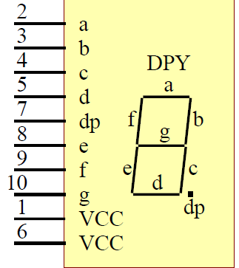

八段数码管有两种不同的形式：一种是八个发光二极管的阳极都连在一起的，称之为共 阳极八段数码管；另一种是八个发光二极管的阴极都连在一起的，称之为共阴极八段数码管。

工作原理

以共阳极八段数码管为例，当控制某段发光二极管的信号为低电平时，对应的发光二极 管点亮，当需要显示某字符时，就将该字符对应的所有二极管点亮；共阴极二极管则相反，

控制信号为高电平时点亮。

本次实验采用4511将BCD码转换为直接驱动7段数码管的编码，4511用于驱动共阴极数码管。

1. **实验过程**

本次实验采用的软件Keil编辑软件，ProteusARM仿真软件

1. 在软件Keil中选择Project-->New μVision Project，弹出文本窗，建立名为TEXT的包

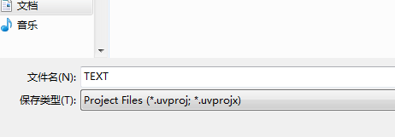

1. 点击File创建新输入文本，输入流水灯相关源代码并保存为text.c文件
2. 在工程处点击鼠标右键点击Add Existing File to Group，选择刚才保存的TEXT.C文件，将文件加入在工程中
3. 文件加入成功后进行相关配置，鼠标左键单击该图标，弹出设置框，在Output栏进行如下配置

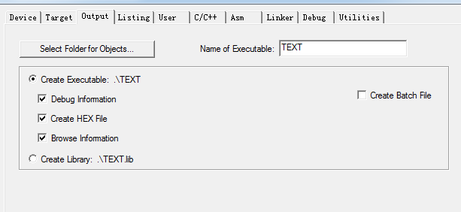

完成后点击ok即可

1. 对文件进行编译处理，若程序正常编译后则会出现一个后缀为.hex的文件，该文件用于ProtuesARM仿真软件内电路图的运行。
2. 打开ProtuesARM仿真软件，建立新的文件包，本实验采用Protues8.7版本。

7）在软件左选择栏处对程序电路图器件进行选择

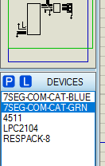

8）本次实验电路图如下

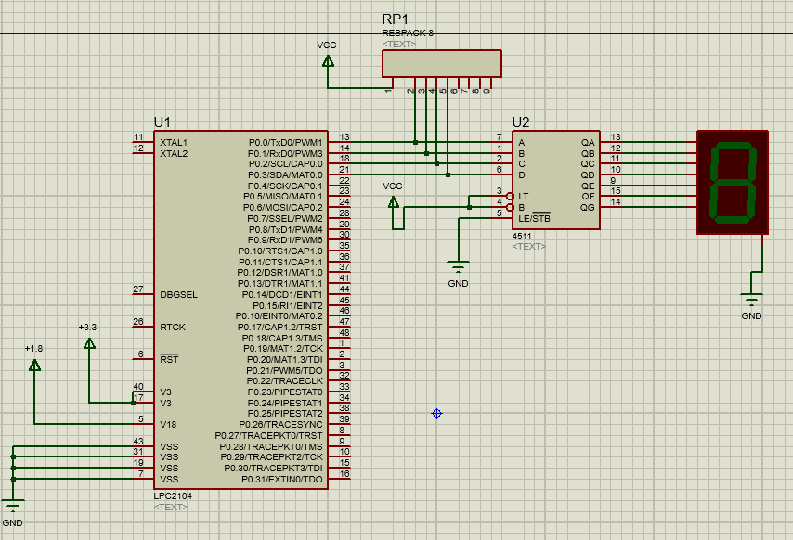

9）点击芯片LPC2104，右键将弹出下列内容

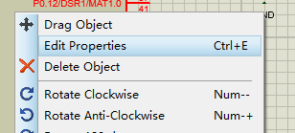

点击Edit Properties 或Ctrl+e将将刚才编译好的TEXT.hex文件加入

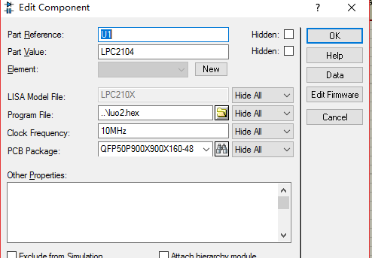

10）运行程序：

可按F12或对电路图进行运行。

1. 运行结果如下

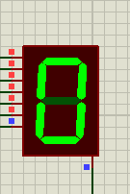 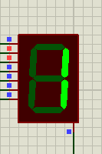 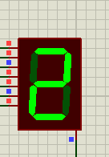 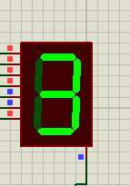

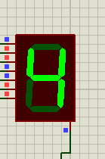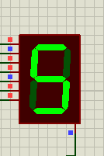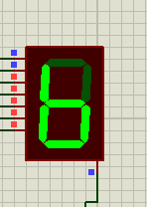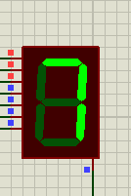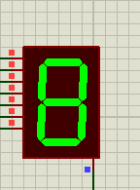 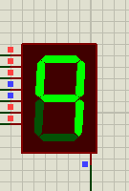

**程序源代码如下：**

**#include <LPC21xx.H>**

**Unsigned char Disp[16]={0xc0,0xf9,0xa4,0xb0,0x99,0x92,0x82,0xf8,0x80,0x90,0x88,0x83,0xc6,0xa1,0x86,0x8e};**

**void DelayNS(unsigned int dly){**

**unsigned int i;**

**for(;dly>9;dly--)**

**for(i=0;i<50000;i++);**

**}**

**int main(){**

**unsigned char i=0;**

**PINSEL0=0x00000000;**

**IO0DIR=0x0000000F;**

**while(1){**

**IOSET0=i;**

**DelayNS(20);**

**IOCLR0=0x000000FF;**

**i=(i+1)%10;**

**}**

**}**

**五丶心得体会**

本次实验相比于前几次实验更为复杂，不仅要考虑到程序的可行性分析，还要顾及仿真器中电路图之间的高低电平的分析，本次试验采用4511进行控制，所以在进行代码设计时需要对4511真值表进行查阅，LT用于显示测试，当其为0时，所有段位均亮，LE为0时才能正常显示0-9，BI为0时，数码管将不显示。在进行设计是通过本次实验大幅度提升的我对相关芯片控制的知识，望以后会更有进步！